ANEXA 1 DETERMINAREA LUNGIMILOR
Investigaţie ştiinţifică

Titlul investigaţiei ştiinţifice ............MĂSURAREA LUNGIMILOR.............................
Data realizării investigaţiei...........................................
Membrii grupei de lucru...............................................

Care dintre cele două segmente este mai mare?

Măsoară corect!
Pune întotdeauna diviziunea 0 a riglei la capătul corpului de măsurat!

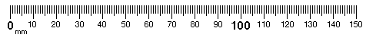

Efectuează măsurătoarea şi completează următorul tabel:

Instrumentul de măsură | Lungime segment A | Lungime segment B | Concluzie

Estimează, măsoară şi notează !

Obiect | Instrument de măsură | Lungime estimată | Lungime măsurată | Observaţii
Manual de fizică
Pupitru
Elev 1 ……………….
Elev 2 ………………..
Elev 3 …………………
Elev 4 ………………..

